Para : DESTINATARIO MULTIPLE SEGÚN LISTADO ANEXO N° 01

De :

Asunto : Portal de Transparencia Estándar - Ficha de Verificación - Fecha de corte 18 de febrero de 2026 - Solicitud de Información.

Tengo el agrado de dirigirme a usted, para saludarle cordialmente, y a su vez, poner en su conocimiento la solicitud de actualización del Portal de Transparencia Estándar (PTE) de nuestra entidad.
En cumplimiento de los lineamientos establecidos por las normativas vigentes en materia de transparencia y acceso a la información pública, adjunto la Ficha de Verificación actualizada con FECHA DE CORTE 18 DE FEBRERO del presente año, en formato PDF. Esta ficha contiene la información que cada unidad orgánica deberá revisar y actualizar según su competencia.
De acuerdo con lo anterior, se solicita a las siguientes unidades orgánicas encargadas de la actualización y/o poseedoras de la información correspondiente, que procedan conforme a las indicaciones señaladas en el documento adjunto:
- Secretaría General
- Gerencia de Administración
- Gerencia de Comunicaciones e Imagen Institucional
- Gerencia de Planeamiento y Presupuesto
- Subgerencia de Atención al Ciudadano y Gestión Documental
- Subgerencia de Contabilidad
- Subgerencia de Logística y Patrimonio
- Subgerencia de Recursos Humanos
A las mencionadas unidades orgánicas, se les solicita lo siguiente:
- Actualizar y/o enviar la información conforme a lo especificado en la Ficha de Verificación, según su periodo de actualización.

- Revisar exhaustivamente los rubros temáticos y/o contenidos que les corresponden, con el fin de asegurar que toda la información proporcionada esté completamente actualizada, precisa y en concordancia con la normativa vigente.

- Remitir la información actualizada hasta el 27 de febrero del presente año. El cumplimiento de este plazo es fundamental para garantizar que la gestión de datos y la toma de decisiones se base en información actualizada y veraz.

- Publicación y actualización de la información: Las unidades orgánicas que cuenten con un usuario administrador del PTE deben realizar la publicación y actualización de los datos mediante su usuario designado, con el compromiso de que toda la gestión de la información quede correctamente registrada en el sistema (aplicable a las unidades de Subgerencia de Recursos Humanos y Subgerencia de Logística y Patrimonio).
La Gerencia de Tecnología de la Información actúa como el área encargada de la implementación y actualización del Portal de Transparencia Estándar. Sin embargo, la responsabilidad de proporcionar la información requerida recae directamente en las Unidades Orgánicas Involucradas, quienes, en su calidad de unidades poseedoras de la información, tienen la responsabilidad de mantener actualizada la información o remitir los datos necesarios para cumplir con las disposiciones normativas en materia de transparencia y acceso a la información pública.
En caso de que no se cuente con la información requerida, se deberá emitir el aviso de sinceramiento respectivo, CONFORME A SU PERIODO DE ACTUALIZACIÓN, de acuerdo a lo establecido en la normativa vigente, indicando los motivos por los cuales no se ha podido actualizar la información y los plazos estimados para su eventual incorporación de acuerdo la estructura de los Lineamientos.
Se informa que, con Resolución Directoral N°066-2025-JUS/DGTAIPD, de fecha 01 de octubre de 2025, se aprobó el documento denominado “Lineamiento para la Implementación y Actualización del Portal de Transparencia Estándar en las entidades de la Administración Pública”, dejando sin efecto la anterior Resolución Directoral N° 011-2021-JUS/DGTAIPD, adecuando las disposiciones a las nuevas herramientas digitales y estándares de acceso a la información establecidos. Por lo que, se adjunta al presente documento, el FORMATO DE AVISO DE SINCERAMIENTO ACTUALIZADO.
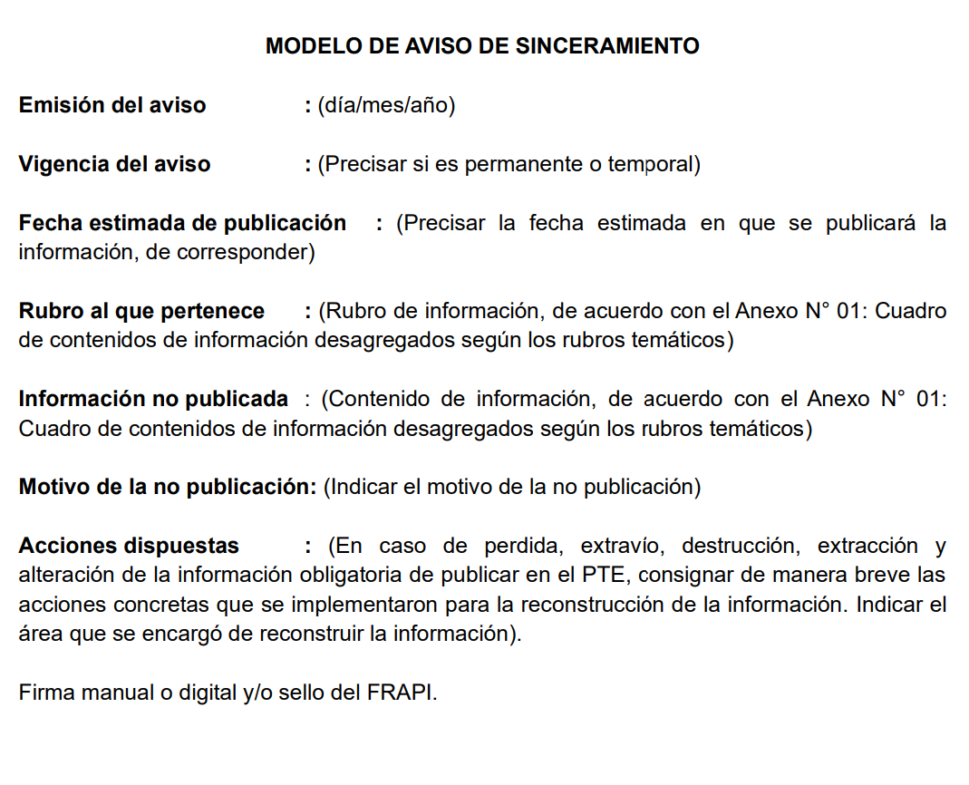

Asimismo, se recuerda a todas las unidades orgánicas que la emisión de un aviso de sinceramiento temporal no constituye, bajo ningún supuesto, el cumplimiento del deber de transparencia, sino únicamente una medida provisional que debe ser superada a la brevedad posible con la entrega de la información faltante. La persistencia de sinceramientos reiterados sin acciones concretas para subsanar la omisión podría ser considerada como un incumplimiento de las obligaciones de transparencia activa, pasible de ser observada por los órganos de control institucionales y/o externos.
Por tanto, se solicita a las unidades orgánicas proceder con el cumplimiento efectivo de sus responsabilidades en materia de transparencia, adoptando las acciones necesarias para la actualización oportuna y veraz de la información bajo su competencia. Esta labor debe ejecutarse con la diligencia, responsabilidad y oportunidad que exige una gestión pública orientada al servicio del ciudadano y basada en los principios de legalidad, eficacia, eficiencia y transparencia.
Sin otro particular, quedo a su disposición para cualquier consulta o duda que pudiera tener, y agradezco de antemano su atención a la presente solicitud.
Atentamente,

